Правила дорожного движения для детей

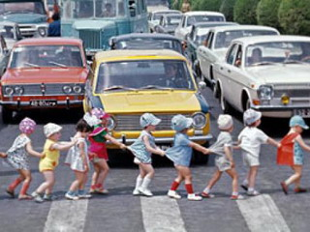
• Переходить проезжую часть следует строго по специальным пешеходным дорожкам.
• Внимательно следи за светофором: при желтом или красном свете переходить улицу нельзя. А если горит зеленый свет - не спеши! Посмотри сначала налево… если там нет никакого движущегося транспорта - смело шагай до середины улицы. Там остановись и посмотри направо. Если и на этот раз нет никаких движущихся машин, шагай дальше... Но все же будь внимателен - вдруг появится машина, идущая на поворот, или "скорая" c сиреной и мигалкой, которой разрешается проезжать на красный свет в экстренных случаях. Для пешеходов на светофорах есть и свои сигналы: "красный человечек" - ждите, "зеленый человечек" - идите.
• Если на дороге, которую ты собираешься перейти нет пешеходного перехода, ты можешь пересекать ее только при двух условиях:
- если дорога хорошо просматривается в обе стороны,
- если расстояние между пешеходом и приближающимся автомобилем не меньше расстояния между тремя фонарными столбами. (Пока машина проедет это расстояние, ты успеешь перейти через дорогу.)
• Запомни: стоящий трамвай нужно обходить только спереди. (Если обходить его сзади, можно попасть под встречный трамвай или другой транспорт.)
• Автобус и троллейбус наоборот: только сзади. (Если обходить спереди, ты можешь не заметить едущих за ними машин.)
• Ни в коем случае нельзя играть на проезжей части дороги и даже на тротуаре возле нее. Играй только на специальных площадках во дворах домов, в парках, на бульварах, где практически нет машин. Но даже и там будь очень внимательным и осторожным!
• Вне населенных пунктов пешеходы должны идти по обочине или краю проезжей части навстречу движению транспорта.
• Переходи дорогу спокойно - ни при каких обстоятельствах не выбегай на проезжую часть, а тем более, переходя шоссе за городом - ведь здесь машины мчатся гораздо быстрее!
• Особенно будь внимателен, пересекая железную дорогу. Безусловно, поезд легче заметить издали, чем автомобиль, но не забывай, что он часто и едет быстрее. А машинисту, практически, невозможно остановить огромный состав и затормозить его.

